532nmグリーンレーザー

SDL-532-5000T

【特徴・用途】
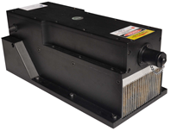
高出力タイプのグリーンレーザーです。その他ご希望により幅広い出力の製品を生産できます。
建築・土木・・・・・・・作業の基準として
生産上の位置決め・・・・切断面の位置決め、製品のガイド光
センサ関連・・・・・ 凹凸や濃度の判定、形状認識 画像処理・・・・・・・・画像処理の光源、形状認識、その他各種ｱﾗｲﾒﾝﾄ、DNA解析、クリスタル分析用としてご使用いただけます。

仕様 | 型式
MODEL | SDL-532-5000T
出力 | 5000ｍW
波長 | 532±1nm
ビームモード | TEM00
出力安定性 | <5%@2H
ウォームアップ時間 | <15分
ビーム品質 | <2.0
ビーム径 | <2.0ｍrad
ビーム拡り角 | ~4.0ｍｍ
偏光比 | 100：1以上
レーザー型式 | SDL-LH-800
本体サイズ | 430×125×180ｍｍ
電源 | SDL-PS-800
電源サイズ | 325×278×142ｍｍ
動作温度 | 10~35°
寿命 | 10000H
保証期間 | 1年間

【5000ｍＷ】電源
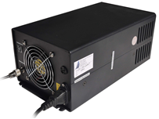
型式：SDL-PS-800

